Важно!  Если дрожание кончика языка за верхними зубами удается ребенку, то можно считать, что звук «Р» поставлен.  Далее переходим к этапу автоматизации звука. Для закрепления изолированного произношения звука можно использовать звуковые дорожки. Затем, переходим к автоматизации звука в слогах  РА-РА-РА, РО-РО-РО, РУ-РУ-РУ, РЭ-РЭ-РЭ, РЫ-РЫ-РЫ.  АР-АР-АР, ОР-ОР-ОР, УР-УР-УР, ЭР-ЭР-ЭР, ЫР-ЫР-ЫР.  Звук «Р» в норме  формируется к 5-6 годам!  Правильное положение языка при произношении звука «Р»  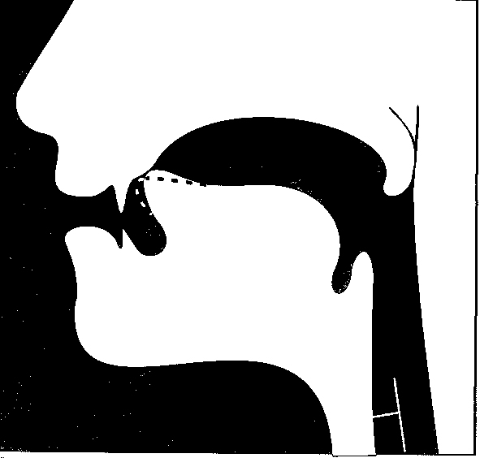  - Губы полураскрыты  - Зубы разомкнуты  - Язык широкий  - Кончик языка поднят к бугоркам верхних зубов  - Форма языка напоминает «чашку»  - Кончик языка «дрожит» | Рекомендуемая литература  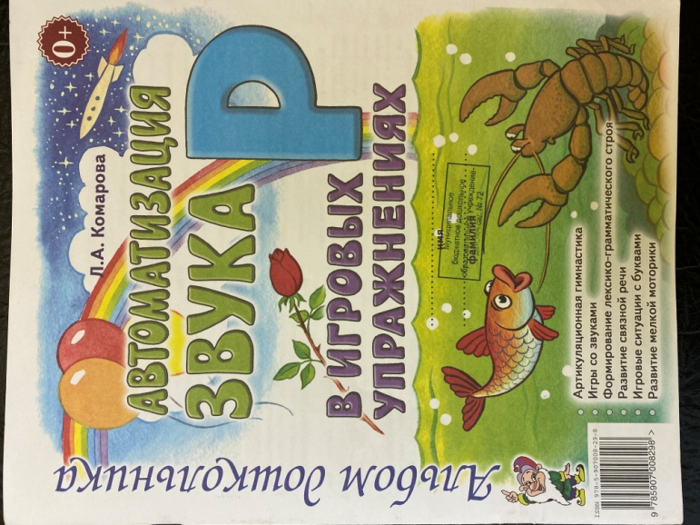  Зарядка для язычка:  (выполнять ежедневно перед зеркалом  10-15 минут, каждое упражнение удерживаем под счет до 5, повторяем 3 раза)  - «Лопатка»  Широкий кончик языка удержать на нижней губе. Рот открыт. Боковые края языка касаются уголков губ.  - «Чашка»  Выполнить упражнение «Лопатка», загнуть боковые края языка и кончик языка вверх.  - «Лошадка»  Рот открыт, губы в улыбке. Подсосать массу языка к верхнему нёбу и отщелкнуть вниз. Повторять упражнение многократно.  - «Гриб»  Подсосать массу языка к верхнему нёбу. Удержать. | Муниципальное дошкольное образовательное учреждение - детский сад № 72  Учимся произносить  звук «Р»  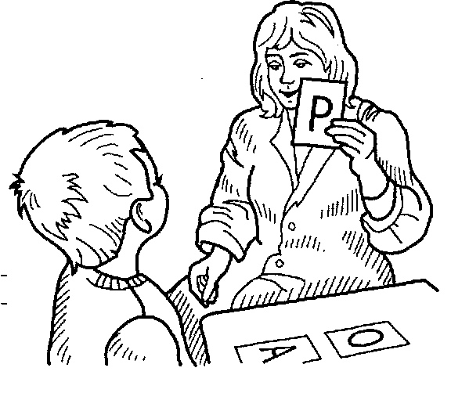  Учителя-логопеды: Колпакова Е.Ю.  Щапова А.А.  - «Маляр»  Широким кончиком языка «красим» верхнее нёбо. Языка движется вперед-назад. Рот открыт.  - «Дятел»  Рот открыт и неподвижен. Широким кончиком языка «долбим» за бугорками верхних зубов: д-д-д.  - «Болтушка»  Выполнить упражнение «дятел» в быстром темпе. Используя ватную палочку, «болтать» язычок из стороны в сторону.  - «Индюк»  Верхнюю губу натянуть на верхние зубы. Быстро облизывать широким кончиком языка верхнюю губу: БЛ-БЛ-БЛ.

